**ПОРА ПОДРАБОТКИ: ВСЁ О ТРУДОУСТРОЙСТВЕ ПОДРОСТКОВ**

**Поделиться с коллегами? Приветствуется.**

Синий шрифткликабелен и ведёт напрямую в «КонсультантПлюс»

Принять на работу несовершеннолетнего несложно. Отталкивайтесь от его возраста, чтобы определить, какие документы у него запросить.

Учтите, что для несовершеннолетних есть ограничения на использование труда. На некоторых работах их труд запрещен, например на работах с вредными и (или) опасными условиями труда.

Несовершеннолетнему соискателю нужно пройти предварительный медицинский осмотр.

От имени лица, не достигшего возраста 14 лет, трудовой договор подписывает один из его родителей (опекунов, усыновителей).

**Типовая ситуация:**

[**Несовершеннолетний: особенности условий труда, прием, увольнение**](https://login.consultant.ru/link/?req=doc&base=PBI&n=313779&dst=100002)

**(Издательство "Главная книга", 2025)**

**Путеводитель по кадровым вопросам.**

[**Особенности трудовых отношений с несовершеннолетними работниками**](https://login.consultant.ru/link/?req=doc&base=PKV&n=861&dst=100019)

**Готовое решение:**

[**Как принять на работу несовершеннолетнего**](https://login.consultant.ru/link/?req=doc&base=GRKPR&n=68&dst=100113)

**(КонсультантПлюс, 2025)**

**Несовершеннолетние смогут работать по выходным на летних каникулах: закон опубликован**

С 1 сентября 2025 года работодателям [разрешат](https://login.consultant.ru/link/?req=doc&base=LAW&n=502582&dst=100012) привлекать к труду в выходные и праздники лиц от 14 до 18 лет на летних каникулах. Воспользоваться правом можно, в частности, если несовершеннолетний работает по направлению службы занятости.

*Документы: Федеральный* [*закон*](https://login.consultant.ru/link/?req=doc&base=LAW&n=502582) *от 07.04.2025 N 63-ФЗ*

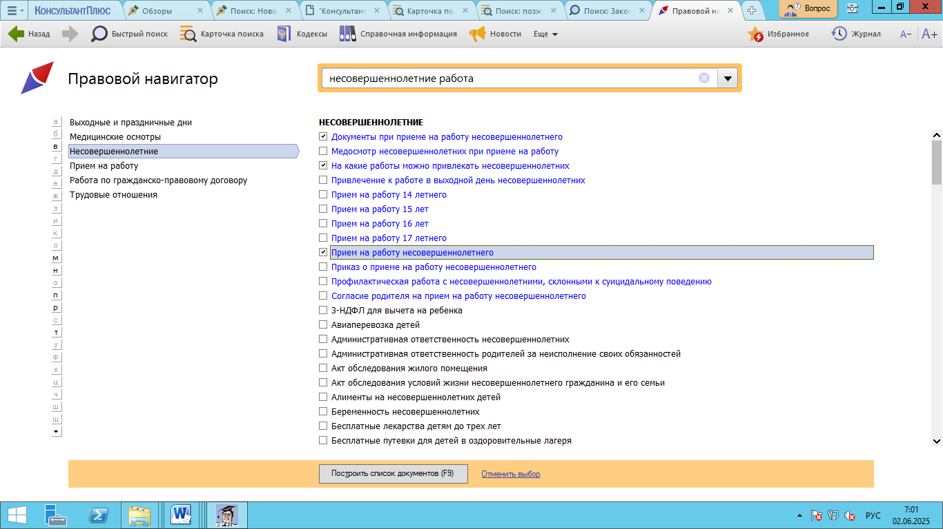

Не нашли ответ на **СВОЙ** вопрос?

Задайте его эксперту на «Линии консультаций»

(кнопка **«Задать вопрос»** на верхней панели)

